这里将介绍一下计算机入学考试的内容，如果有打算免修的孩子可以提前做些准备~如果没有打算免修的孩子……听说期末考的内容跟入学考其实差不多呢，可以期末考前再拿出来看看的喵……免修有什么好处呢？一周比别人少4节课呢喵，就是说比别人多出一个下午的空闲时间。以及，期末考与入学考相比，要多考Photoshop的内容。
先说一下我当时的情况吧。入学考试92分成功过关。不过其中有不少运气成分就是了。说实话考前没想过可以免修，因为我很多知识点都不太熟悉，但是事实是考试还是有不少技巧可以给人混过去的喵，以及难度比想象中低一点。
好的，接下来介绍一下每种题型，以及各题型所涉及的内容。不过因为我只做过1份题目，所以难免会有所疏漏，也请大家见谅喵。
Part 1. 选择、判断题
第一部分是选择题和判断题，如果没记错的话(我怀疑自己真的记错了……），其中有2道多选。选择判断题考察的都是计算机基础知识，也包括Microsoft office办公软件的基础知识等。
选择题应该是比较难的一部分吧，考察的知识点比较杂，而且关于理论知识的部分完全没有技巧可言。这里给出一些个人认为很有可能考到的知识点和技巧（包括一些我当时遇到的考点），我想到什么就写什么，在完成这篇文章之前我会边想边补充这部分。
第一台计算机埃尼阿克诞生于1946年。
计算机之父是冯·诺依曼。
计算机发展分为四代：电子管、晶体管、集成电路、大规模和超大规模集成电路。
计算机系统由硬件系统和软件系统构成，硬件一般指看得到的设备。
硬件系统包括存储器、输入设备、输出设备、中央处理器（CPU）。
主机由CPU和内存构成，CPU由运算器和控制器组成。
明白输入设备和输出设备有哪些（可直观理解）。
区分外存储器和内存储器。
如果考到英文简称，ROM一般与“只读”有关，RAM与“随机”有关。
ASCII码为最普遍的字符编码。
平时使用的个人计算机为微型计算机。
B（Byte，字节）、KB、MB、GB的进率均为1024。字节为反映计算机容量的基本单位。
一个字节的二进制位（bit）数为8。
计算机病毒是一种软件。
IP地址每个数都不超过255。
URL为地址，http为协议，LAN为局域网。
了解各进制数之间的转换。参考数学必修3，其中十六进制中用ABCDEF分别表示一个数位上的10~15。
了解各文件格式的缩写：如word为.doc等。
了解各种快捷键，如全选为ctrl+A等。
考试时每个人拿到的题目都不一样，但因为每年的考题基本都不会变，所以这些东西都是一定会考到的东西吧，只是不一定每个人都会拿到而已。
选择题还有一部分是Microsoft office办公软件的操作知识，如果看到题目无法选出正确答案的话，可以打开软件去尝试相应操作。
建议：把会做的做了吧，快捷键、文件缩写、进制转换、以及其他东西了解一点就行了，也有一些直观的送分题，把这些会做的题做了就是了，现在没必要刻意准备，因为范围太大。不会做的部分快速地蒙一个过去，省下时间给后面更简单的操作题，如果确实有一点基础的孩子这部分应该不会被扣超过10分。如果是没有打算免修或者没能免修的孩子，期末考前要准备这部分的，学校有题库（模拟考试系统），这个时候再来准备会更好的说，现在没必要努力刷题，师姐还是更希望大家暑假好好玩儿呢喵。

Part 2. Windows XP环境下基本操作（桌面、任务栏、磁盘、文件夹等）
当时我拿到的题目是这样的：
第一题是文件的新建、重命名、移动、复制、属性设置之类的。这些应该不用多说吧……如果你们会快捷键可以做得更快就是了。属性设置说一下，就是把文件夹改为只读或隐藏。右键点击文件夹，点击属性，里面可以设置。
第二题是Windows任务栏、桌面基本设置。学会移动任务栏（直接拖着走…）、锁定、隐藏任务栏、设定任务栏其他属性。（右键点击任务栏，锁定任务栏可以直接看到，其他设置去任务栏属性里面找，调整成题目要求的设定。）对了，你问什么是任务栏？就是屏幕下面那条……桌面的基本设置，比如说调节分辨率、屏幕保护程序一类，我是听说有人遇到过，反正在桌面上右击，然后选择“属性”，应该都可以找得到……
第三题是网络设置和操作，印象中当时这道题也是试出来的。要做的是添加收藏夹（菜单栏有“收藏夹”吧…），还有其他设置之类的……一部分设置应该会在菜单栏上的“工具”→“Internet选项”里面找。（这部分我真的是混过去的，已经忘了当时做的什么……不过好像不难找）
这部分，简单地说，就是去找东西，找到它要你改的东西以后勾选起来就可以了喵。除了网络题部分可能有的有点不好找，其他都挺容易找到的吧。

Part 3.Microsoft office基本操作（Word、Excel、PowerPoint）
其实都是些基础的操作吧，其中我印象中Word和Excel都是两道，PowerPoint有一道。Word和Powerpoint比较简单，Excel……反正我有个函数我不会用，想免修的孩子Excel还有先去熟悉一下怎么做图表和使用函数……
在Word中可能考到的操作有：
编辑文字及文字的剪切复制（这个不解释……）
左对齐、右对齐、居中（上面的工具栏有，应该不解释。）
设置字体（不用说吧，选中文字后，右键选择字体或上面工具栏设置。）
设置字符间距（选中文字，右键，字体，字符间距，然后按要求设置。）
缩进（含段前、段后、首行缩进）与行距（选中文字，右键，段落，然后按要求设置。）
插入图片/艺术字/文本框（工具栏“插入”下面）
设置图片格式（基本上选中图片，右键，设置对象格式都能找到。）
首字下沉（工具栏“插入”）
页眉和页脚（工具栏中“插入”下面有……）
查找与替换相同文字（工具栏中“开始”下面）
分栏（在“页面布局”的工具栏里）
纸张大小（在“页面布局”的工具栏里）
背景（在“页面布局”的工具栏里）
好吧，Word就想到这些，其实我用惯了03版本，考前不会的东西很多，考试时有些也是临时找的。
Word总结：除文字编辑以外，基本上就是选中文字右键，以及工具栏直接找功能两种做法。这样所有东西都能找到了，以前没有接触过的功能也可以找到，只是时间问题而已。没有太多需要准备的。

好吧接下来Excel。
- 公式、四则运算：在要输出结果的那一栏中输入“=”，然后输入公式（可以是纯数字的算式，也可以中间夹杂单元格名字。）如左图，按如下方式输入。输出结果如右图。
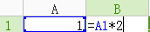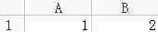
- 类推功能。如图，将鼠标移到B1单元格右下角，会显示一个十字，然后往下拉，系统会做出类推。结果如图。【因为B1=A1*2，所以B2=A2*2，B3=A3*2……】
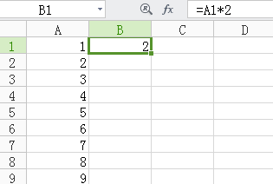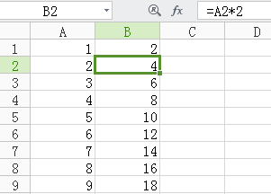
如果没有给公式直接下拉，系统会默认为等差数列。如图，选中C11，D11，在D11右下角出现十字后往右拉，结果如图。
- 排序功能。
这边师姐直接举个例子吧。现在要将左图中的学生按分数从高到低排序。上面“数据”工具栏下面有升序降序一栏。点击右下角那个小方块。在主要关键字中选择“成绩”，然后“降序”。
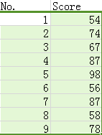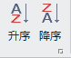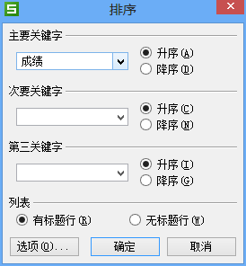
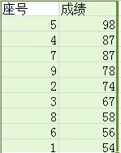
- 表格样式（边框、底纹系列……）：选中表格，右击，点击“设计单元格格式”，接下来自己去找吧。
- 函数：还是举例来说吧……现在想在B12算出平均成绩，先选中B12,然后“插入函数”（在“公式”的工具栏中，或直接点击那个小的fx）。然后选择average函数，直接用鼠标选择作用范围。如图，框起来即可。然后点确定。
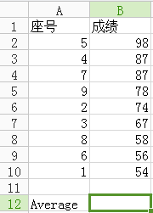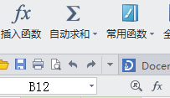
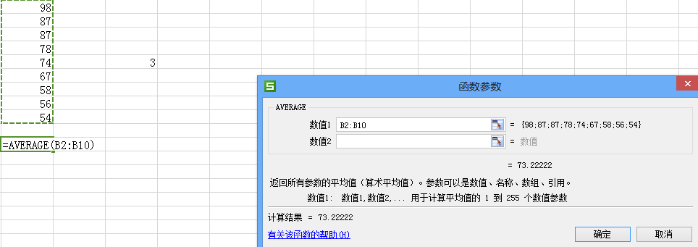
SUM函数为求和，COUNT为求数据个数，使用方法一样，不解释。
COUNTIF函数重点讲一下（为什么，因为当年我不知道有这个函数，然后被考到了……其实我刚才才知道这个是怎么用的。）
现在想求80分以上人数。第一步还是一样，选中单元格点Fx。然后在“统计”类别的函数中选择COUNTIF。
接下来在“区域”一栏选择B2:B10（即要统计的数据所在区域，如果有多个区域，在选择函数时可以选择COUNTIFS）。
然后在“条件”一栏写下条件（>80）。然后确定。
输出结果为3。
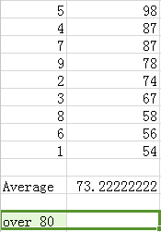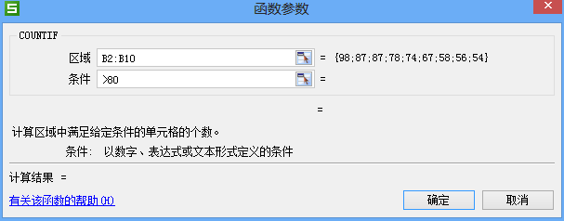
附上一个：如果想要统计该区域中某个字符（如下图C2：C10中“F”）的个数，则在条件直接在字符上加上英文双引号作为条件。
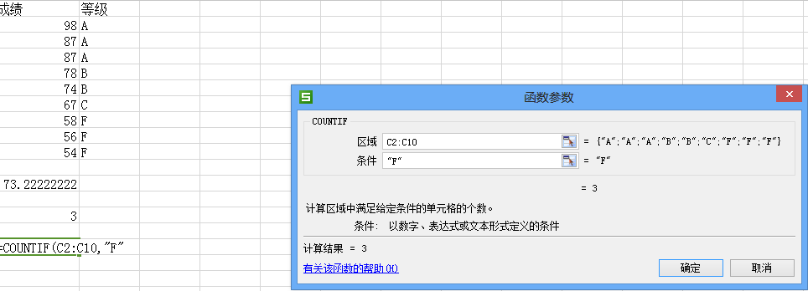
PS:如果考试时不会用函数或者公式怎么办？直接把结果写进去吧！据说会给分的！
- 图表：好吧做这个的过程需要不断试验……师姐当时在这道题上花了太多时间……这里还是举例吧。
首先先选中数据产生区域。（包括上方的“座号”、“成绩”也要选中）在上面“插入”的工具栏点击“图表”。
我们以柱形图为例，选择图表类型后点“下一步”。
因为我们已经选择了数据区域，所以按照题目要求，确定系列产生在行/列后，可以直接“下一步”。
接下来会跳出“图表选项”，按照题目要求填写图表标题，选择图例位置等等，点击“完成”即可。
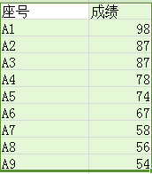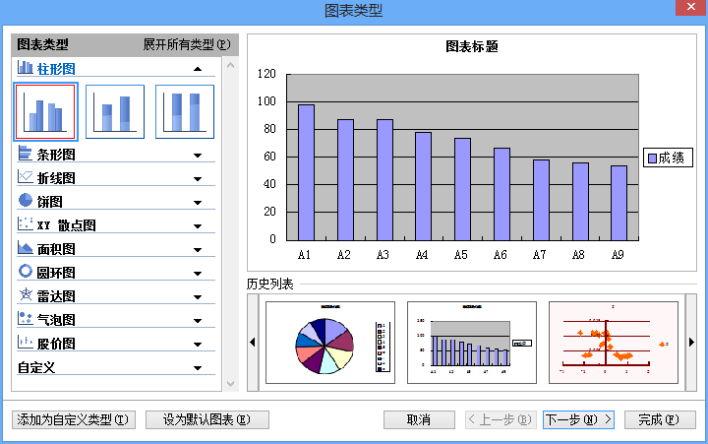
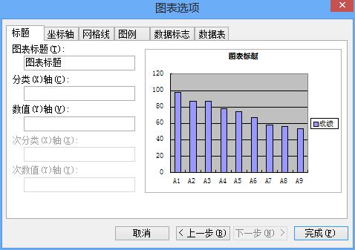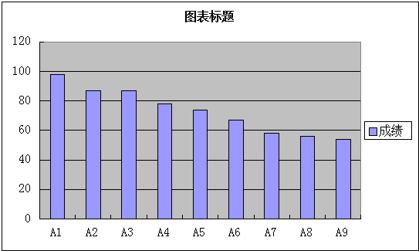
- 其他：合并单元格：选中要合并的单元格，在“开始”的工具栏中点击“合并单元格”。
隐藏行/列：右键点击标识对应行的数字/字母。然后点“隐藏行/列”。

Excel总结：除了表格样式（给表格添加边框底纹之类的）及合并单元格、隐藏行列以外，基本都考数据分析了。考前自己试一下这些功能会有帮助，特别是图表。考试时如果不会用计算功能，可以直接把结果写进去。

关于Excel就想到这些了。接下来PowerPoint。
其实PPT部分考的内容更简单一些，而且考点很少的说。印象中我当时拿到的题目竟然连超链接都用不到。
添加新幻灯片：在左侧的两张幻灯片（小图）中间点一下，然后回车就可以了。
幻灯片切换动画：在“动画”工具栏下面按题目要求找它要的那个效果就是了。
自定义动画：“动画”工具栏下的“自定义动画”。然后按照题目要求，选择要做动画的元素，在右侧点击“添加效果”即可。
超链接：选中要做链接的对象，右键，“超链接”。一般题目会要求你选择“本文档中的位置”，然后按题目要求选择要链接到的幻灯片就可以了。
PPT好像没考什么东西的说，基本上以前用过的都会做。（为什么考的是07版…姐姐用了十年的03版本……考试各种不习惯……不过说实话07版变得好用了。）

